**第15讲 图形问题**

**一、知识要点**

解答有关“图形面积”问题时，应注意以下几点：

1.细心观察，把握图形特点，合理地进行切拼，从而使问题得以顺利地解决；

2.从整体上观察图形特征，掌握图形本质，结合必要的分析推理和计算，使隐蔽的数量关系明朗化。

**二、精讲精练**

**【例题1】** 人民路小学操场长90米，宽45米。改造后，长增加10米，宽增加5米。现在操场面积比原来增加了多少平方米？

**练习1**

1、有一块长方形的木板，长22分米，宽8分米。如果长和宽分别减少10分米、3分米，面积比原来减少多少平方分米？

2、一块长方形铁板，长18分米，宽13分米。如果长和宽各减少2分米，面积比原来减少多少平方分米？

**【例题2】**一个长方形，如果宽不变，长增加6米，那么它的面积增加54平方米；如果长不变，宽减少3米，那么它的面积减少36平方米。这个长方形原来的面积是多少平方米？

**练习2**

1、一个长方形，如果宽不变，长减少3米，那么它的面积减少24平方米；如果长不变，宽增加4米，那么它的面积增加60平方米。这个长方形原来的面积是多少平方米？

2、一个长方形，如果宽不变，长增加5米，那么它的面积增加30平方米；如果长不变，宽增加3米，那么它的面积增加48平方米。这个长方形原来的面积是多少平方米？

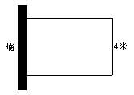**【例题3】**下图是一个养禽专业户用一段16米的篱笆围成的一个长方形养鸡场，求它的占地面积。

**练习3**

1、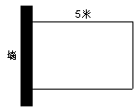下图是某个养禽专业户用一段长13米的篱笆围成的一个长方形养鸡场，求养鸡场的占地面积。

2、用56米长的木栏围成长或宽是20米的长方形，其中一边利用围墙，怎样才能使围成的面积最大？

**【例题4】**街心花园中一个正方形的花坛四周有1米宽的水泥路，如果水泥路的总面积是12平方米，中间花坛的面积是多少平方米？

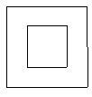

**练习4**

1、有一个正方形的水池，如下图的阴影部分，在它的周围修 一个宽8米的花池，花池的面积是480平方米，求水池的边长。

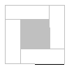

2、已知大正方形比小正方形的边长多4厘米，大正方形的面积比小正方形面积大96平方厘米（如下图）。问大小正方形的面积各是多少？

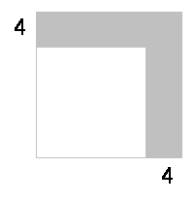

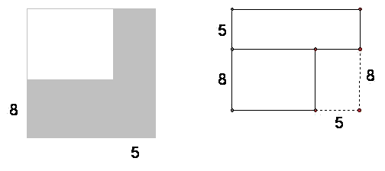**【例题5】**一块正方形的钢板，先截去宽5分米的长方形，又截去宽8分米的长方形（如图），面积比原来的正方形减少181平方分米。原正方形的边长是多少？

**练习5：**

1、一个正方形一条边减少6分米，另一条边减少10分米后变为一个长方形，这个长方形的面积比正方形的面积少260平方米，求原来正方形的边长。

2、一个长方形的木板，如果长减少5分米，宽减少2分米，那么它的面积就减少66平方分米，这时剩下的部分恰好是一个正方形。求原来长方形的面积。

**三、课堂作业**

1、一块长方形地，长是80米，宽是45米。如果把宽增加5米，要使面积不变，长应减少多少米？

2、一个长方形，如果它的长减少3米，或它的宽减少2米，那么它的面积就减少36平方米。求这个长方形原来的面积。

3、用15米长的栅栏沿着围墙围一个种植花草的长方形苗圃，其中一面利用着墙。如果每边的长度都是整数，怎样才能使围成的面积最大？

4、一块正方形的的玻璃，长、宽都截去8厘米后，剩下的正方形比原来少448平方厘米，这块正方形玻璃原来的面积是多大？